**2019-2020学年 第1学期**

**软件学院《Rational统一过程》报告**

|  |  |
| --- | --- |
| **班级** | **软件学院2017级11班** |
| **学号** | **55171126** |
| **姓名** | **张浛锋** |

1. **简答题(共计55分)**
2. 软件开发的六大最佳实践有：迭代式开发、管理需求、基于组件的体系结构、可视化建模、验证软件质量和控制软件变更。

它们之间的关系如下：

|  |  |  |  |
| --- | --- | --- | --- |
| 管理需求 | | | |
| 迭代式开发 | 可视化建模 | 验证软件质量 | 基于组件的体系结构 |
| 控制软件变更 | | | |

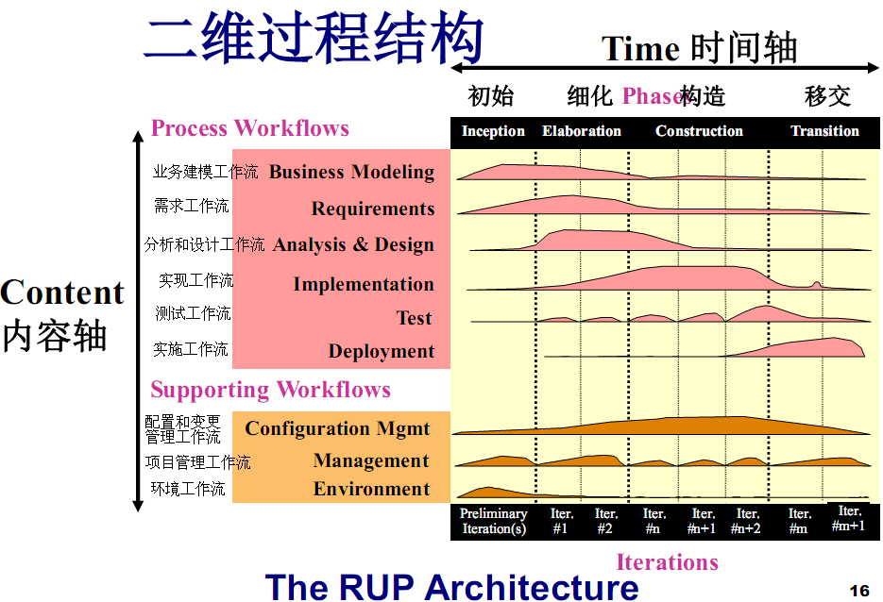

1. RUP的模型元素有：

* 工作人员(worker)：定义了个人或一个工作组的行为和职责。即谁来做。
* 活动(activity)：定义了工作人员(worker)执行的工作。即怎么做。
* 制品(artifact)：由过程生产、修改或使用的有形产品。即做什么。
* 工作流(workflow)：描述能够产出有用成果的有重要意义的活动序列，并表示出工作人员(worker)之间的交互作用。即什么时候做。

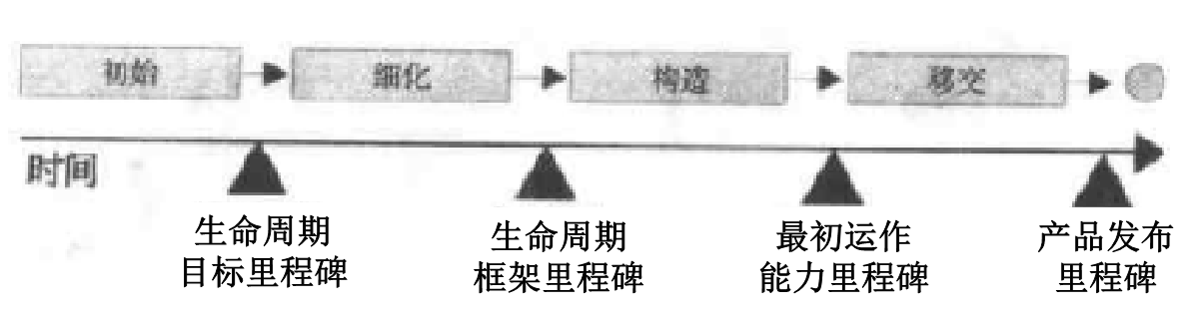

* 初始阶段：确定最终产品的构想及其业务用例、并定义项目范围。
* 细化阶段：计划出必须完成的活动和需要的资源；详细说明产品特性并设计架构。
* 构造阶段：构造整个产品，逐步完善视图、构架和计划，直到产品(完整的构想)已完全准备好交付给用户。
* 移交阶段：移交产品给用户，包括制造、交付、培训、支持及维护产品，直至用户满意。

1. 一个RUP的典型项目剖面图如下：

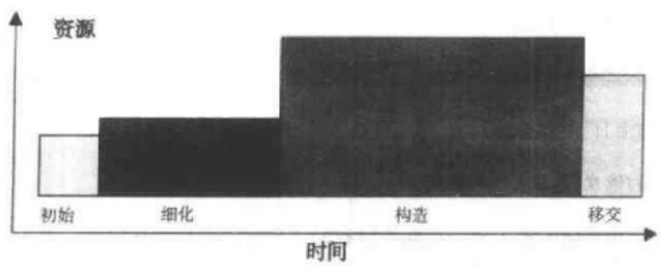

各个阶段持续时间和工作量的相对比例如下：

|  |  |  |
| --- | --- | --- |
| 阶段 | 持续时间 | 工作量 |
| 初始阶段 | 10% | 5% |
| 细化阶段 | 30% | 20% |
| 构造阶段 | 50% | 65% |
| 移交阶段 | 10% | 10% |

1. 框架就是当你去掉任何部分，就无法使其他人理解整个系统和解释它是如何工作的系统描述。框架要对以下四个方面作出决策：

* 软件系统的组织。
* 选择构成系统的结构元素和它们之间的接口，以及当这些元素相互协作时所体现出的行为。
* 如何组合这些元素，使它们逐渐成为更大的子系统。
* 框架风格，它将指导系统组织及其元素、它们之间的接口、协作和构成。

框架是设计的一部分(但不是全部的设计)，它决定了如何建立系统。框架是关于结构和组织的，但是也处理行为。框架不仅仅关心系统内部，还着眼于系统的两个外部语境：操作语境和开发语境。

模型和框架视图的区别如下：

* 模型是系统的完整表达，不同的需求要创建不同的模型来表述。
* 框架视图只关注对框架重要的方面。
* 不是所有的设计都是框架。

1. 用例模型是需求工作流的结果。

* 在分析和设计阶段，用例是将需求活动和设计活动连接起来的桥梁，在用例实现中充当基础。通过遍历用例，开发人员会找到对象和类。
* 在实现阶段，设计模型是实现规格说明。用例是设计模型的基础，我们根据设计类实现用例。在设计模型中实现用例可以理解系统的动态性，并确定在哪里来优化系统性能。
* 在测试阶段，用例构成了确定测试用例和测试规程的基础。每一个用例都用来验证系统。
* 在实施阶段，用例包可以用来计划阶段性实施，还可以定义系统变量。

用例模型与其他模型之间的关系图如下：

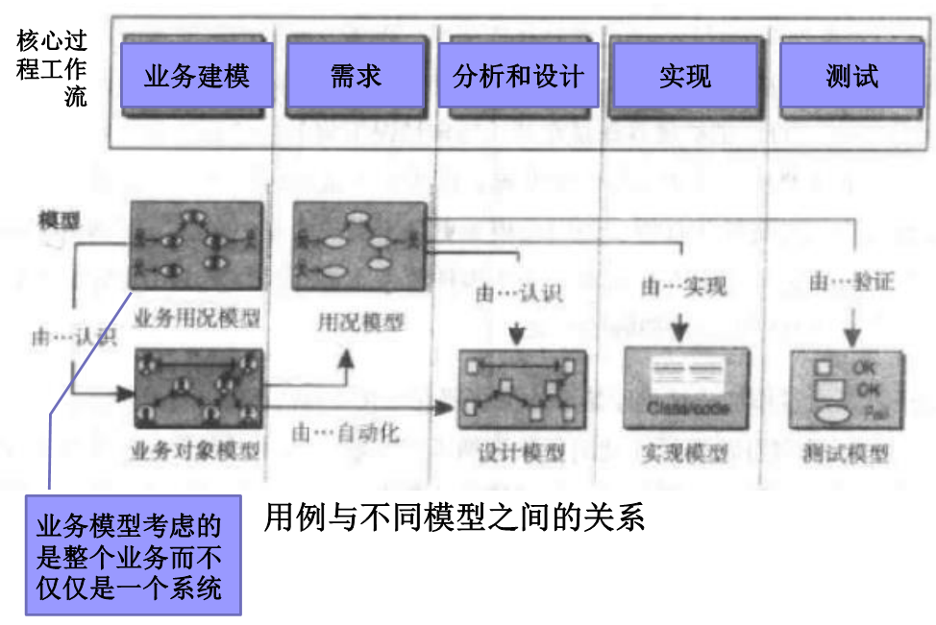

**二、综合题(共计45分)**

根据提供的信息，分析该项目的特征为：已有其他平台的软件成品，可直接复用，因此可缩短构造阶段，但同时需要员工理解已有的软件构架和服务机制，因此应相应延长细化阶段；该软件为医疗公司需要，具有严格的约束和技术风险，且需求可能存在变化，因此需延长细化阶段和移交阶段。基于以上分析，对该项目的各阶段持续时间和工作量的比例规划如下：

|  |  |  |
| --- | --- | --- |
| 阶段 | 持续时间 | 工作量 |
| 初始阶段 | 10% | 5% |
| 细化阶段 | 35% | 35% |
| 构造阶段 | 20% | 25% |
| 移交阶段 | 35% | 35% |

阶段计划如下：

1. 初始阶段(1周，生命周期目标里程碑于第1周)，0次迭代。
2. 细化阶段(5周，生命周期构架里程碑于第6周)，2次迭代。
3. 构造阶段(4周，最初运作能力里程碑于第10周)，2次迭代。
4. 移交阶段(5周，产品发布版本里程碑于第15周)，2次迭代。
5. 根据所给的系统参与者和用例，设计系统用例图如下：



1. 设计的该系统的组件图如下：



该阶段会涉及的主要角色有项目经理、构架师、系统分析员、用户界面设计师、系统集成人员、测试设计师。

各制品的输入输出流程示意图如下：



根据这个项目规模，上述迭代计划中，项目经理和测试设计师可由1人同时担任，构架师由1人担任，系统分析员、系统集成人员和系统界面设计师可由1人同时担任。角色和工期之间关系如下：



事实上，在每一次完整的迭代中，相应工作是贯穿始终的，但不便于直观表示，此图主要以制品的完成情况粗略表示各角色的工期。

细化阶段的全部工期为3星期(约2次迭代)，依照以上规划的成本消耗为

3 * 0.75 * 1.5 = 3.375 (万元)

占整个项目的投入比例为33.75%，大致符合细化阶段的成本消耗比例。